新 书 推 荐

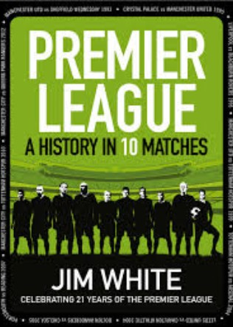
中文书名：《超级联赛：前十位史诗式赛程》
英文书名：Premier League: A History In Ten Epic Matches
作 者：Jim White
出 版 社：Head of Zeus
代理公司：ANA/Nicole
页 数：352页
出版时间：2013年10月
代理地区：中国大陆、台湾
审读资料：电子大纲
类 型：非小说

内容简介：

高薪队员面临种种贪婪的指责，富有的俱乐部面临精英统治的指责。尽管如此，超级联赛1992-1993年开始以来，仍然在足球和商业两方面大获成功，将七八十年代的暴力文化转变成九十年代精致的运动剧院、二十一世纪的大竞技场。足球角斗士在全球数十亿观众面前炫耀技巧。

吉姆·怀特选择了前十位史诗式比赛，代表英国顶级赛事。他详细叙述了比赛的艰辛，藉此透视英超的每一步发展。他扼要叙述了最有人气的足球联赛最初二十一年的历史，包括队员、经理和业主，绘制了俱乐部和财务团队几起几落的历程，栩栩如生地描绘转折点和戏剧性时刻，喜悦和绝望。

作者简介：


吉姆·怀特（Jim White） 是《电讯报》（Telegraph）特写作家和专栏作家，撰写体育和文化题材的文章。他为《电讯报》提供了冠军联赛、 世界杯、欧洲锦标赛、每周末超级联赛的所有报道。他是曼联队的终生球迷，写过三本关于该队俱乐部的书。他在业余时间做足球教练，还写过一部书《你跟孩子们一起，什么都赢不了》（You’ll Win Nothing With Kids）。内容是：他想把儿子的球队改造成美国少年联盟，结果完全失败。

谢谢您的阅读！
请将反馈信息发至：齐梦涵（Nicole Qi）
安德鲁·纳伯格联合国际有限公司北京代表处
北京市海淀区中关村大街甲59号中国人民大学文化大厦1705室
邮编：100872
电话：15810294174
传真：010-82504200
Email：Nicole@nurnberg.com.cn
网址：http://www.nurnberg.com.cn
微博：http://weibo.com/nurnberg
豆瓣小站：http://site.douban.com/110577/

